**Phần HÌNH HỌC VÀ ĐO LƯỜNG**

**Chương IX. PHƯƠNG PHÁP TỌA ĐỘ TRONG MẶT PHẲNG**

**Bài 1. TỌA ĐỘ CỦA VECTƠ**

**A. KIẾN THỨC CẦN NHỚ**

**1. Toạ độ của vectơ đối với một hệ trục toạ độ**

***Trục tọa độ***

***Trục toạ độ*** (gọi tắt là ***trục***) là một đường thẳng trên đó đã xác định một điểm  (gọi là điểm gốc) và một vectơ  có độ dài bằng 1 gọi là vectơ đơn vị của trục.

Ta kí hiệu trục đó là .

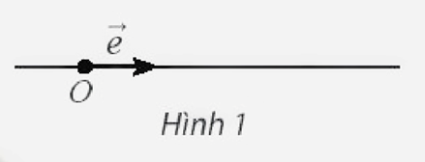

***Hệ trục tọa độ***

***Hệ trục tọa độ***  gồm hai trục  và  vuông góc với nhau. Điểm gốc  chung của hai trục gọi là ***gốc tọa độ***. Trục  được gọi là ***trục hoành*** và kí hiệu là , trục  được gọi là ***trục tung*** và kí hiệu là . Các vectơ  và  là các vectơ đơn vị trên  và . Hệ trục toạ độ  còn được kí hiệu là .

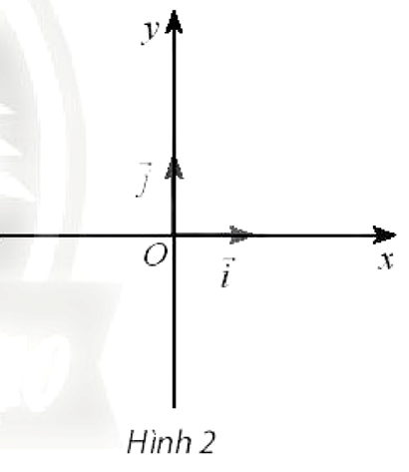

***Tọa độ của một vectơ***

Trong mặt phẳng , cặp số  trong biểu diễn  được gọi là toạ độ của vectơ ,

kí hiệu  gọi là ***hoành độ***,  gọi là ***tung độ*** của vectơ .

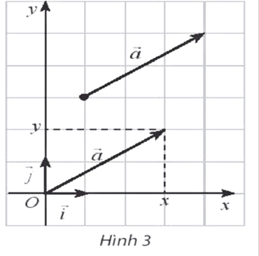

|  |
| --- |
| Chú ý: .  Nếu cho  và  thì  ***Tọa độ của một điểm***  Trong mặt phẳng toạ độ, cho một điểm  tuỳ ý. Toạ độ của vectơ  được gọi là ***tọa độ của*** ***điểm*** .  *Nhận xét:*  Nếu  thì cặp số  là tọa độ của điểm , kí hiệu  gọi là ***hoành độ***,  gọi tung độ của điểm .  .    Hinh 4  *Chú ý:* Hoành độ của điểm  còn được kí hiệu là  tung độ của điểm  còn được kí hiệu là .  Khi đó ta viết .  **2. Biểu thức toạ độ của các phép toán vectơ**  Cho hai vectơ  và số thực . Ta có các công thức sau: ;    **3. Áp dụng của toạ độ vectơ**  ***Liên hệ giữa tọa độ của điểm và tọa độ của vectơ trong mặt phẳng***  Cho hai điểm  và . Ta có: .  ***Tọa độ trung điểm của đoạn thẳng và trọng tâm của tam giác***  Cho hai điểm  và . Toạ độ trung điểm  của đoạn thẳng  là:    Cho tam giác  có . Tọa độ trọng tâm  của tam giác  là:    ***Ứng dụng biểu thức tọa độ của các phép toán vectơ***  Cho hai vectơ  và hai điểm . Ta có:     * và  cùng phương ; * ; * khác . |

**B. BÀI TẬP MẪU**

**Bài 1.** Trong mặt phẳng , cho ba điểm  được biểu diễn như Hình 5 .

a) Tìm toạ độ của các điểm .

b) Hãy biểu thị các vectơ  qua hai vectơ  và .

c) Tìm toạ độ các vectơ .

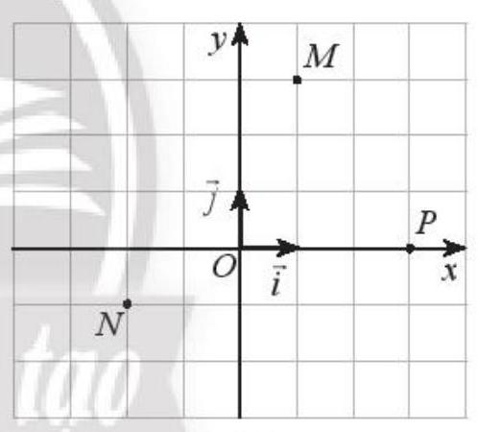

Hình 5

**Giải**

a) Theo Hình 5 ta có toạ độ các điểm  lần lượt là: .

b) Ta có: .

c) Ta có: ;

;



.

**Bài 2.** Cho hai vectơ .

a) Tìm tọa độ của vectơ: .

b) Tính tích vô hướng: .

***Giải***

a) Ta có:

. .

 

b) Ta có:

.

 và  nên .

**Bài 3.** Cho ba vectơ . Tìm tọa độ của các vectơ:

a) .

b) .

***Giải***

a) Ta có: .

b) Ta có: .

**Bài 4.** Cho tam giác  có tọa độ  và .

a) Tìm tọa độ trung điểm của cạnh .

b) Tìm tọa độ trọng tâm của tam giác .

***Giải***

a) Ta có: .

Vậy tọa độ trung điểm của cạnh  là .

b) Ta có: .

Vậy tọa độ trọng tâm của tam giác  là .

**Bài 5.** Cho tam giác  có tọa độ các đỉnh là  và .

a) Tìm tọa độ điểm  là chân đường cao của tam giác  kẻ từ .

b) Tính độ dài ba cạnh của tam giác  và số đo của góc .

***Giải***

a) Xét điểm , ta có 

 là chân đường cao của tam giác  kẻ từ  nên ta có:

 .

Hai vectơ  cùng phương  .

Từ (1) và (2) ta được hệ phương trình .

Vậy .

b) Ta có: .

Suy ra: .

. Vậy .

**C. BÀI TẬP:**

*Các bài toán sau đây xét trong mặt phẳng .*

**1.** Cho hai vectơ .

a) Tìm tọa độ của vectơ: .

b) Tính các tích vô hướng: .

**2.** Cho ba vectơ . Tìm tọa độ của các vectơ:

a) . b) .

**Câu 3.** Cho tam giác  có tọa độ các đỉnh là ,  và .

a) Tìm tọa độ trung điểm  của cạnh .

b) Tìm tọa độ trọng tâm  của tam giác .

**Câu 4.** Cho tam giác  có tọa độ các đỉnh là ,  và .

a) Tính độ dài ba cạnh của tam giác  và số đo của góc .

b) Tìm tọa độ tâm  của đường tròn ngoại tiếp tam giác .

**Câu 5.** Cho năm điểm , , , , . Trong các điểm đã cho, hãy tìm điểm:

a) Thuộc trục hoành;

b) Thuộc trục tung;

c) Thuộc đường phân giác của góc phần tư thứ nhất.

**Câu 6.** Cho điểm . Tìm tọa độ:

a) Điểm  là hình chiếu vuông góc của điểm  trên trục ;

b) Điểm  đối xứng với  qua trục ;

c) Điểm  là hình chiếu vuông góc của điểm  trên trục ;

d) Điểm  đối xứng với  qua trục ;

e) Điểm  đối xứng với  qua gốc .

**Câu 7.** Cho ba điểm , , .

a) Tìm tọa độ điểm  sao cho  là một hình bình hành.

b) Tìm tọa độ giao điểm hai đường chéo của hình bình hành .

**Câu 8.** Cho tam giác  có tọa độ các đỉnh là , ,  và cho các điểm , .

a) Chứng minh rằng bốn điểm , , ,  thẳng hàng.

b) Chứng minh trọng tâm của tam giác  và  trùng nhau.

**Câu 9.** Cho bốn điểm , , , . Chứng minh rằng tứ giác  là hình vuông.

**Câu 10.** Tính góc giữa hai vectơ  và  trong các trường hợp sau:

a) , ; b) , ;

c) , .

**Câu 11.** Cho điểm . Gọi  là điểm đối xứng với điểm  qua gốc toạ độ . Tìm toạ độ của điểm  có tung độ bằng 3 , sao cho tam giác  vuông tại .

**Câu 12.** Cho vectơ . Hãy tìm toạ độ một vectơ đơn vị  cùng hướng với vectơ .